Presseinformation

Nachtschicht im Stahlwerk

⸺
Tandemhub mit zwei Liebherr-LG 1750 bei ArcelorMittal in Eisenhüttenstadt
Nolte Auto-Krane hebt Brückenkran mit 620 Tonnen Bruttogewicht
Platztausch beschert Krananlage längere Nutzungsdauer
Umbau einer großen Krananlage im Stahlwerk von ArcelorMittal in Eisenhüttenstadt: Der Kranvermieter H.-J. Nolte Auto-Krane aus Hannover ist mit zwei Liebherr-Geräten vom Typ LG 1750 ins deutsch-polnische Grenzgebiet gereist. Die starken Gittermast-Mobilkrane mussten einen Brückenkran anheben, damit ein zweiter unter der Last hindurch rollen konnte. Der gesamte Bruttolastfall des Tandemhubs betrug 620 Tonnen.
Ehingen (Donau) (Deutschland), 1. Dezember 2021 - Im Rahmen einer Revision am Konverterstahlwerk beim Stahlhersteller ArcelorMittal in Eisenhüttenstadt musste ein schwergewichtiger Umbau an einer großen Brückenkrananlage vorgenommen werden. Zwei Krane zur Beförderung von sogenannten Pfannen, riesiger Behälter für glühender Roheisenmasse, mussten aufgrund unterschiedlich starker Abnutzung ihre Plätze tauschen.
Dafür hatte Jürgen Peters, der den Einsatz für Nolte Auto-Krane im Hüttenwerk geplant hat, zwei der insgesamt drei großen Liebherr-Gittermast-Fahrzeugkrane LG 1750 aus dem Fuhrpark des Unternehmens geholt. Mit jeweils 70 Meter Hauptmast und Derrickausleger wurden die Krane ausgerüstet und mit 460 beziehungsweise 470 Tonnen Ballast bestückt und zu beiden Seiten der rund 30 Meter hohen Kranbahn aufgebaut. Vor dem Tandemhub mussten aus Platzgründen der Führerstand und das Katzfahrwerk des zu hebenden Brückenkrans demontiert werden. „Die vorbereitenden Arbeiten am Brückenkran gestalteten sich zeitraubender als gedacht,“ erklärte Peters, „dennoch sind die Kranarbeiten während des geplanten Stillstands des Konverters durchgeführt worden.“
Platztausch für längere Lebensdauer
Erst mit vielen Stunden Verspätung konnten die beiden roten Gittermastkrane gegen Mitternacht den betreffenden Brückenkran aus den Schienen heben und um rund zehn Meter in die Höhe ziehen. Nach der Passage des zweiten Krans unter der Last hindurch mussten die beiden Kranfahrer von Nolte ihre Last wieder behutsam auf die Kranschienen setzen. Der Platztausch der beiden Brückenkrane sorgt für eine längere Lebensdauer der Gesamtanlage. Die bisher höheren Belastungen ausgesetzte Hubanlage wird an ihrer künftigen Position weniger stark eingesetzt und umgekehrt.
ArcelorMittal produziert in Eisenhüttenstadt hochwertigen Flachstahl für die Automobil- und Haushaltsgeräteindustrie. Rund 2.700 Menschen sind aktuell in dem brandenburgischen Hüttenwerk tätig. Gegründet wurden das Eisenwerk und die angrenzende Stadt für die Beschäftigten im Jahr 1950 als Eisenhüttenkombinat Ost.
Über die Liebherr-Werk Ehingen GmbH
Die Liebherr-Werk Ehingen GmbH ist einer der führenden Hersteller von Mobil- und Raupenkranen. Die Palette der Mobilkrane reicht vom 2-achsigen 35 Tonnen-Kran bis zum Schwerlastkran mit 1.200 Tonnen Traglast und 9-achsigem Fahrgestell. Die Gittermastkrane auf Mobil- oder Raupenfahrwerken erreichen Traglasten bis 3.000 Tonnen. Mit universellen Auslegersystemen und umfangreicher Zusatzausrüstung sind sie auf den Baustellen in der ganzen Welt im Einsatz. 3.500 Mitarbeiter sind am Standort in Ehingen beschäftigt. Ein umfassender, weltweiter Service garantiert eine hohe Verfügbarkeit der Mobil- und Raupenkrane. Im Jahr 2020 wurde ein Umsatz von 2,03 Milliarden Euro im Ehinger Liebherr-Werk erwirtschaftet.
Über die Firmengruppe Liebherr
Die Firmengruppe Liebherr ist ein familiengeführtes Technologieunternehmen mit breit diversifiziertem Produktprogramm. Das Unternehmen zählt zu den größten Baumaschinenherstellern der Welt, bietet aber auch auf vielen anderen Gebieten hochwertige, nutzenorientierte Produkte und Dienstleistungen an. Die Firmengruppe umfasst heute über 140 Gesellschaften auf allen Kontinenten, beschäftigt rund 48.000 Mitarbeiterinnen und Mitarbeiter und erwirtschaftete in 2020 einen konsolidierten Gesamtumsatz von über 10,3 Milliarden Euro. Seit seiner Gründung im Jahr 1949 im süddeutschen Kirchdorf an der Iller verfolgt Liebherr das Ziel, seine Kunden mit anspruchsvollen Lösungen zu überzeugen und zum technologischen Fortschritt beizutragen.

Bilder:
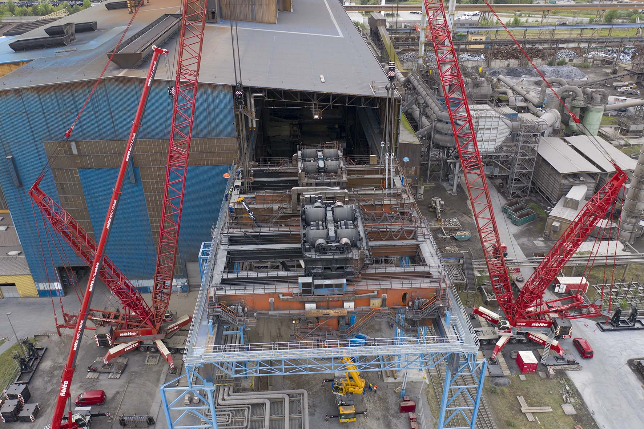
liebherr-lg-1750-nolte-1.jpg
Zwillinge: Zum Anheben des Brückenkrans sind die beiden LG 1750 identisch aufgebaut.

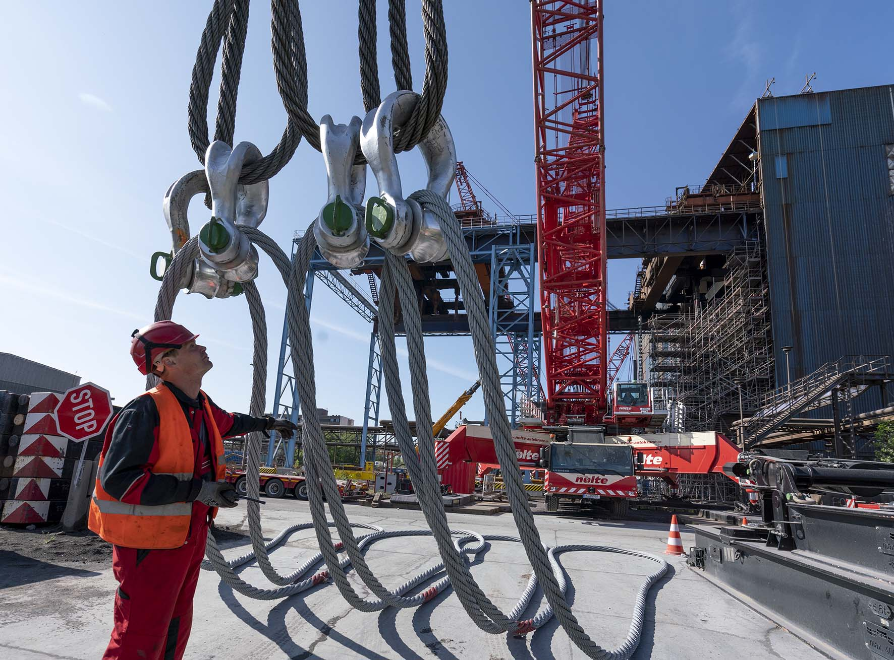
liebherr-lg-1750-nolte-2.jpg
Mächtig: Die armdicken Stahlseile und großen Schäkel werden vor dem Anschlagen für den Tandemhub gecheckt.

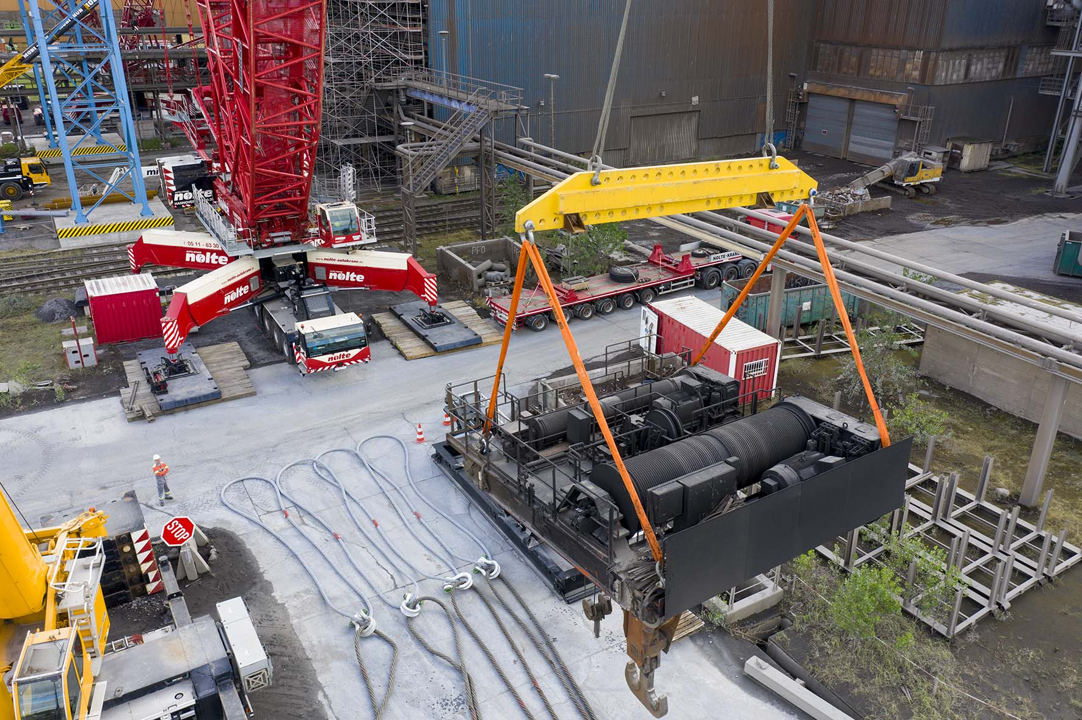
liebherr-lg-1750-nolte-3.jpg
Stört: Ein Katzfahrwerk mit kleinem Hubwerk muss vor dem Anheben der Kranbrücke ausgebaut werden.

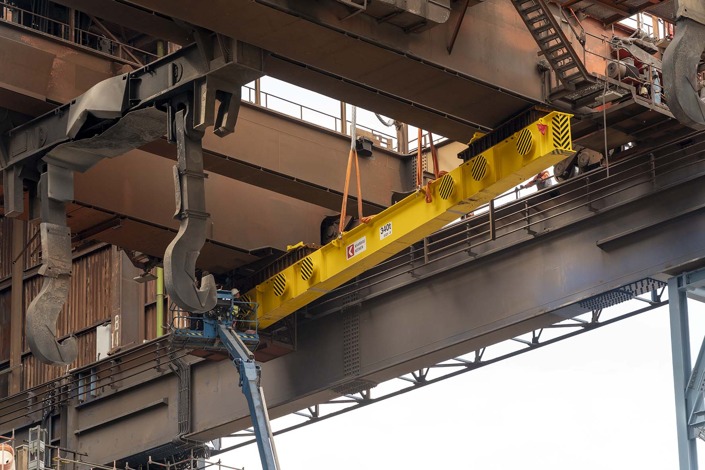
liebherr-lg-1750-nolte-4.jpg
Tricky: Mächtige Stahlträger werden in 30 Meter Höhe unter den zwei Hauptträgern angebracht. Deutlich zu sehen sind die Anschlagspunkte zum Anpacken durch die beiden Gittermast-Mobilkrane LG 1750.

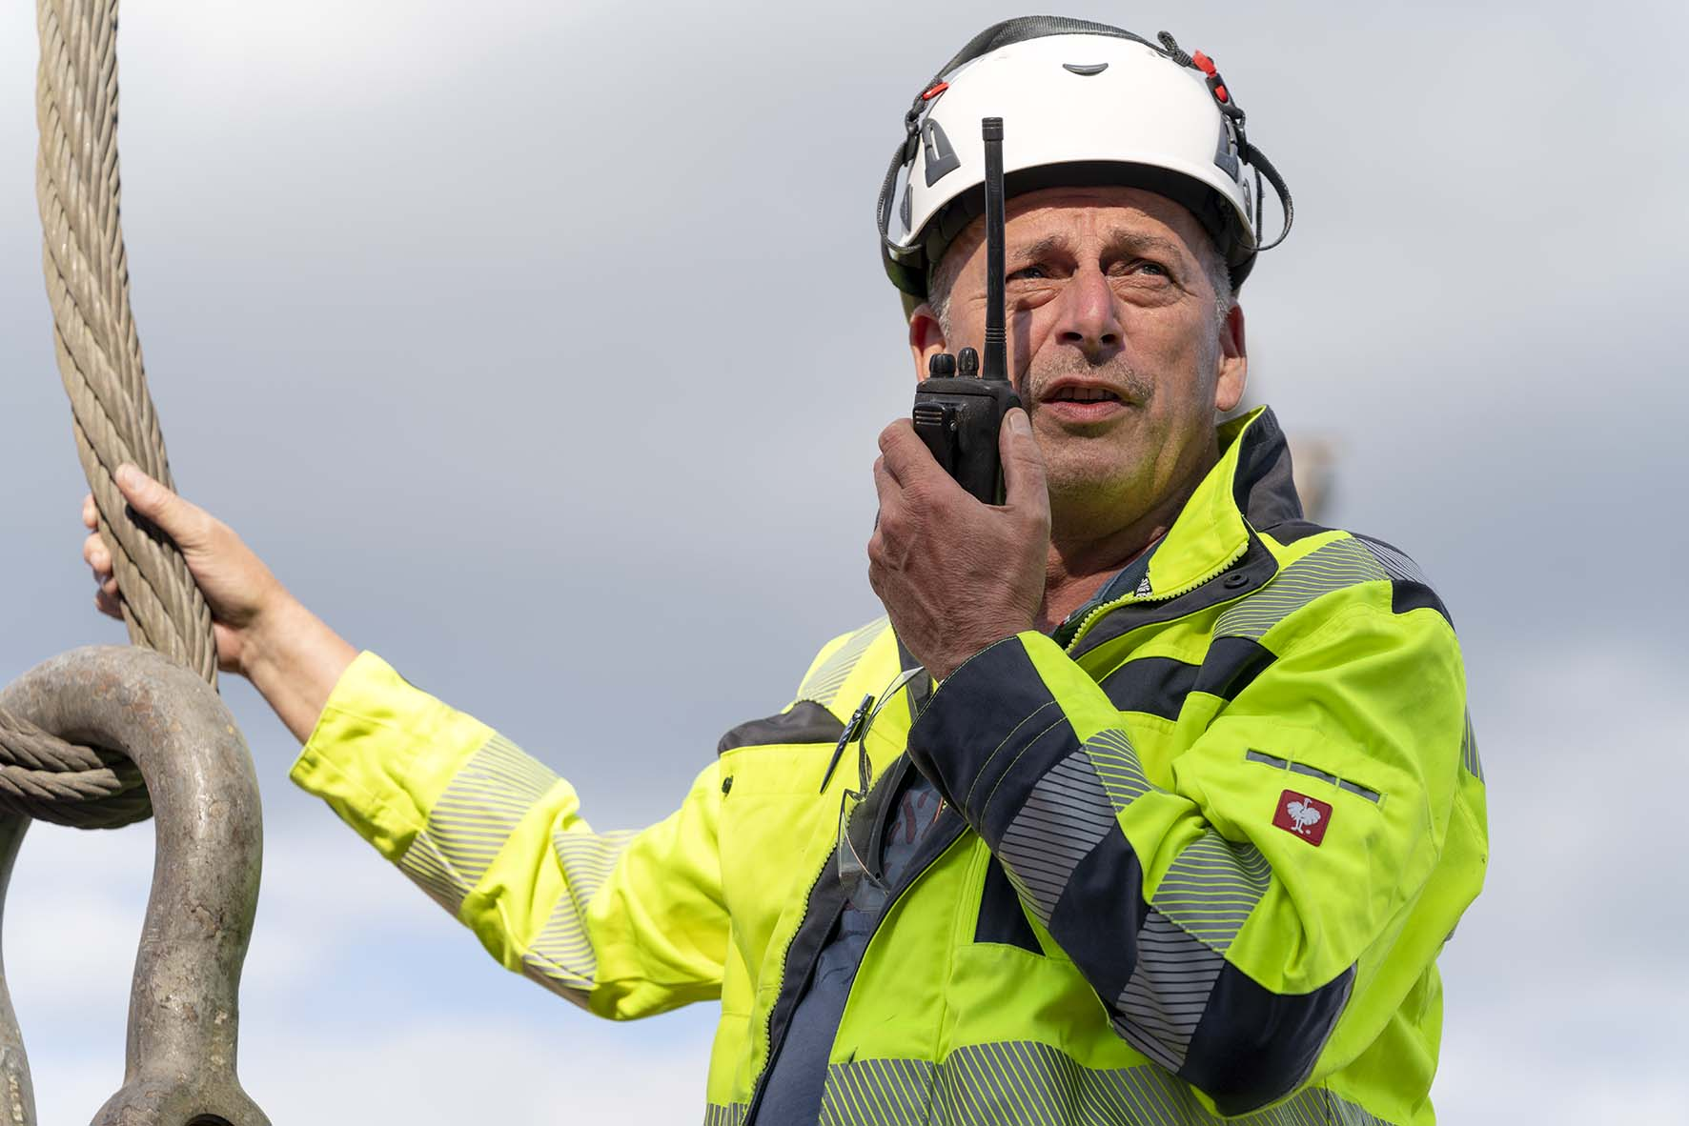
liebherr-lg-1750-nolte-5.jpg
Ansage: Jürgen Peters leitet die ganz großen Kran-Einsätze für Nolte Auto-Krane. Auch in Eisenhüttenstadt hat er mit angepackt.

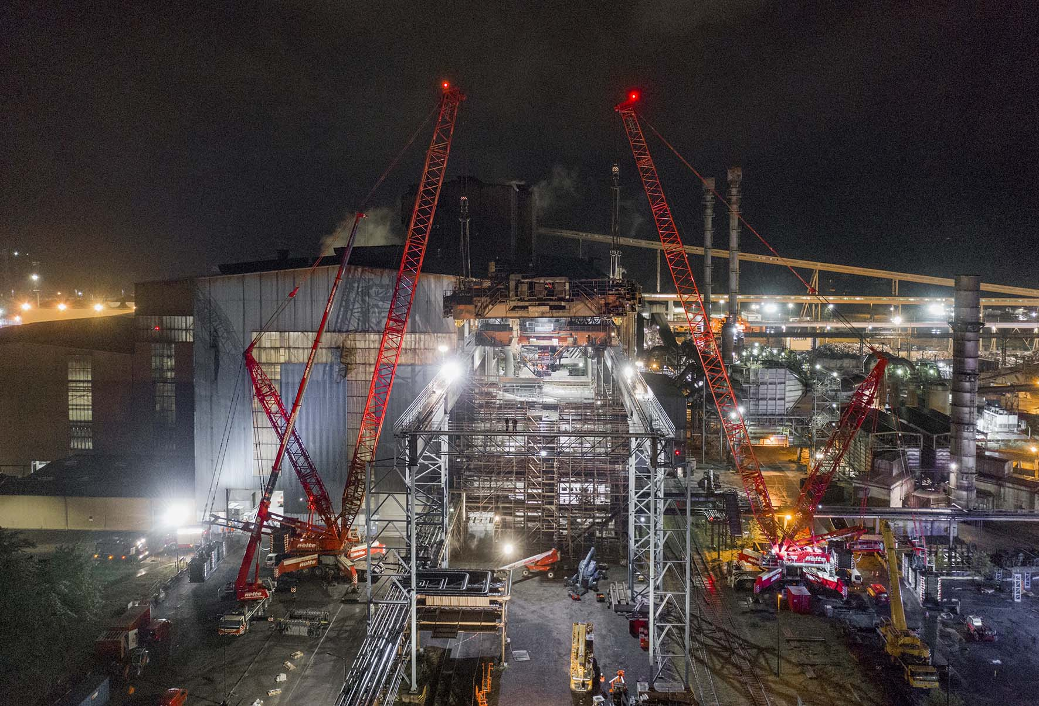
liebherr-lg-1750-nolte-6.jpg
Mitternacht: Endlich kann der zweite Brückenkran unter seinem um zehn Meter angehobenen Pendant hindurch fahren. Dieser Positionstausch beschert der Anlage eine längere Lebensdauer.

Ansprechpartner
Wolfgang Beringer
Marketing and Communication
Telefon: +49 7391/502 - 3663
E-Mail: wolfgang.beringer@liebherr.com

Veröffentlicht von
Liebherr-Werk Ehingen GmbH
Ehingen (Donau) / Deutschland
www.liebherr.com

